长乐山工业园区2022年度部门决算

目 录
第一部分 长乐山工业园区概况
一、部门主要职责
二、机构设置情况
第二部分 长乐山工业园区2022年度部门决算表
一、收入支出决算总表
二、收入决算表
三、支出决算表
四、财政拨款收入支出决算总表
五、一般公共预算财政拨款支出决算表
六、一般公共预算财政拨款基本支出决算明细表
七、政府性基金预算财政拨款收入支出决算表
八、国有资本经营预算财政拨款支出决算表
九、财政拨款“三公”经费支出决算表
第三部分 长乐山工业园区2022年度部门决算情况说明
一、收入支出决算总体情况说明
二、收入决算情况说明
三、支出决算情况说明
四、财政拨款收入支出决算总体情况说明
五、一般公共预算财政拨款支出决算情况说明
六、一般公共预算财政拨款基本支出决算情况说明
七、政府性基金预算财政拨款收入支出决算情况说明
八、国有资本经营预算财政拨款支出决算情况说明
九、财政拨款“三公”经费支出决算情况说明
十、机关运行经费支出说明
十一、政府采购支出说明
十二、国有资产占用情况说明
十三、预算绩效情况说明
十四、专项支出、转移支付支出情况说明
第四部分 名词解释

第一部分 长乐山工业园区概况
一、部门主要职责
1、贯彻执行党和国家的方针政策和法律法规，制定并实施园区各项管理制度；统筹园区改革发展和体制机制创新，发挥功能优势和引领作用，推动区域高质量发展。
2、负责园区党的建设工作，依法依规承担园区纪检监察工作；实施人才发展战略，按照权限统一管理园区干部人事和机构编制工作。
3、统筹园区建设发展规划。组织编制园区综合发展规划和有关专项规划，按程序和权限报请批准后组织实施。
4、根据相关法律法规，在区域内行使下陆区人民政府依法赋予的相关经济管理权和行政管理权。制定园区各类融资扶持服务政策；根据授权委托，依法组织财政收支和监管、统计、内部审计等工作及协助税收征管；履行园区国有资产管理、应急管理职责；依法承担园区土地规划、开发、利用以及土地市场等重点领域、重要资源、关键要素协调管理工作。
5、坚持创新、协调、绿色、开放、共享的发展理念，全面实施创新驱动发展战略，集聚创新资源，完善运行机制，促进产业发展。大力培育新产业、新业态、新模式，促进产业提质增效、技术进步，推动园区区域经济结构调整和发展方式转变。
6、推进对外开放合作。统筹制定园区招商引资政策和工作计划，承担区域内招商和经济技术合作工作；建立健全招商引资服务机制体系，开展优化营商环境工作。
7、统筹协调区域发展。根据相关法律法规或授权委托，组织协调或协助下陆区人民政府做好区域内政法、统一战线、精神文明建设、平安创建、文化体育、劳动保障、优抚双拥、市场监管等社会管理和公共服务工作；协调落实区域内基础设施和公共服务设施的建设和管理；统筹园区生态文明建设和城乡发展等工作。
8、协调、配合、监督有关部门设在园区相关机构的工作。
9、承担区委区政府赋予的其他工作职责。
二、机构设置情况
从单位构成看，湖北下陆长乐山工业园区管理委员会部门决算由实行独立核算的湖北下陆长乐山工业园区管理委员会本级决算组成。
- 内部机构设置情况：长乐山工业园区内部设置党政综合办公室、社会事务办公室、政法办公室、经济发展办公室、基础建设办公室、项目办公室、城管中队办公室。
- 编制情况：长乐山工业园区核定编制数为21名，其中行政编11名，事业编10名。2022年年末在职在编人员16人，区聘0人，退伍安置2人，退休人员1人（已全部转入机关事业单位养老保险发放养老金）
第二部分 2022年度部门决算表
一、收入支出决算总表
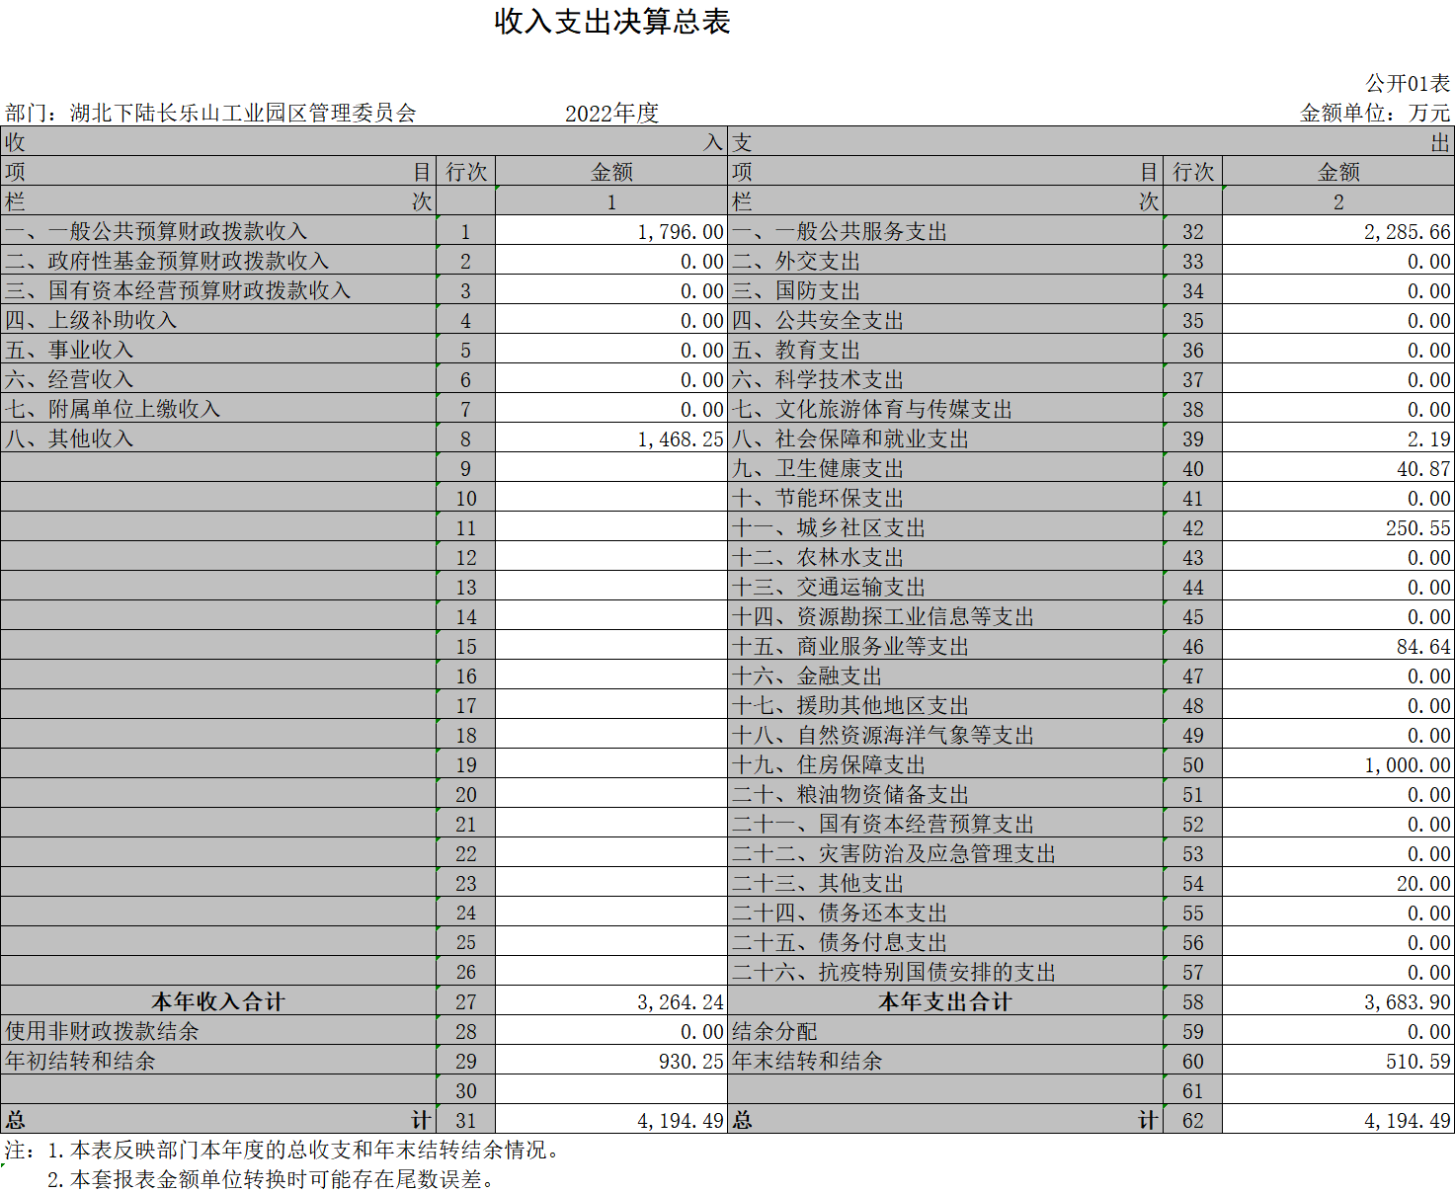

二、收入决算表
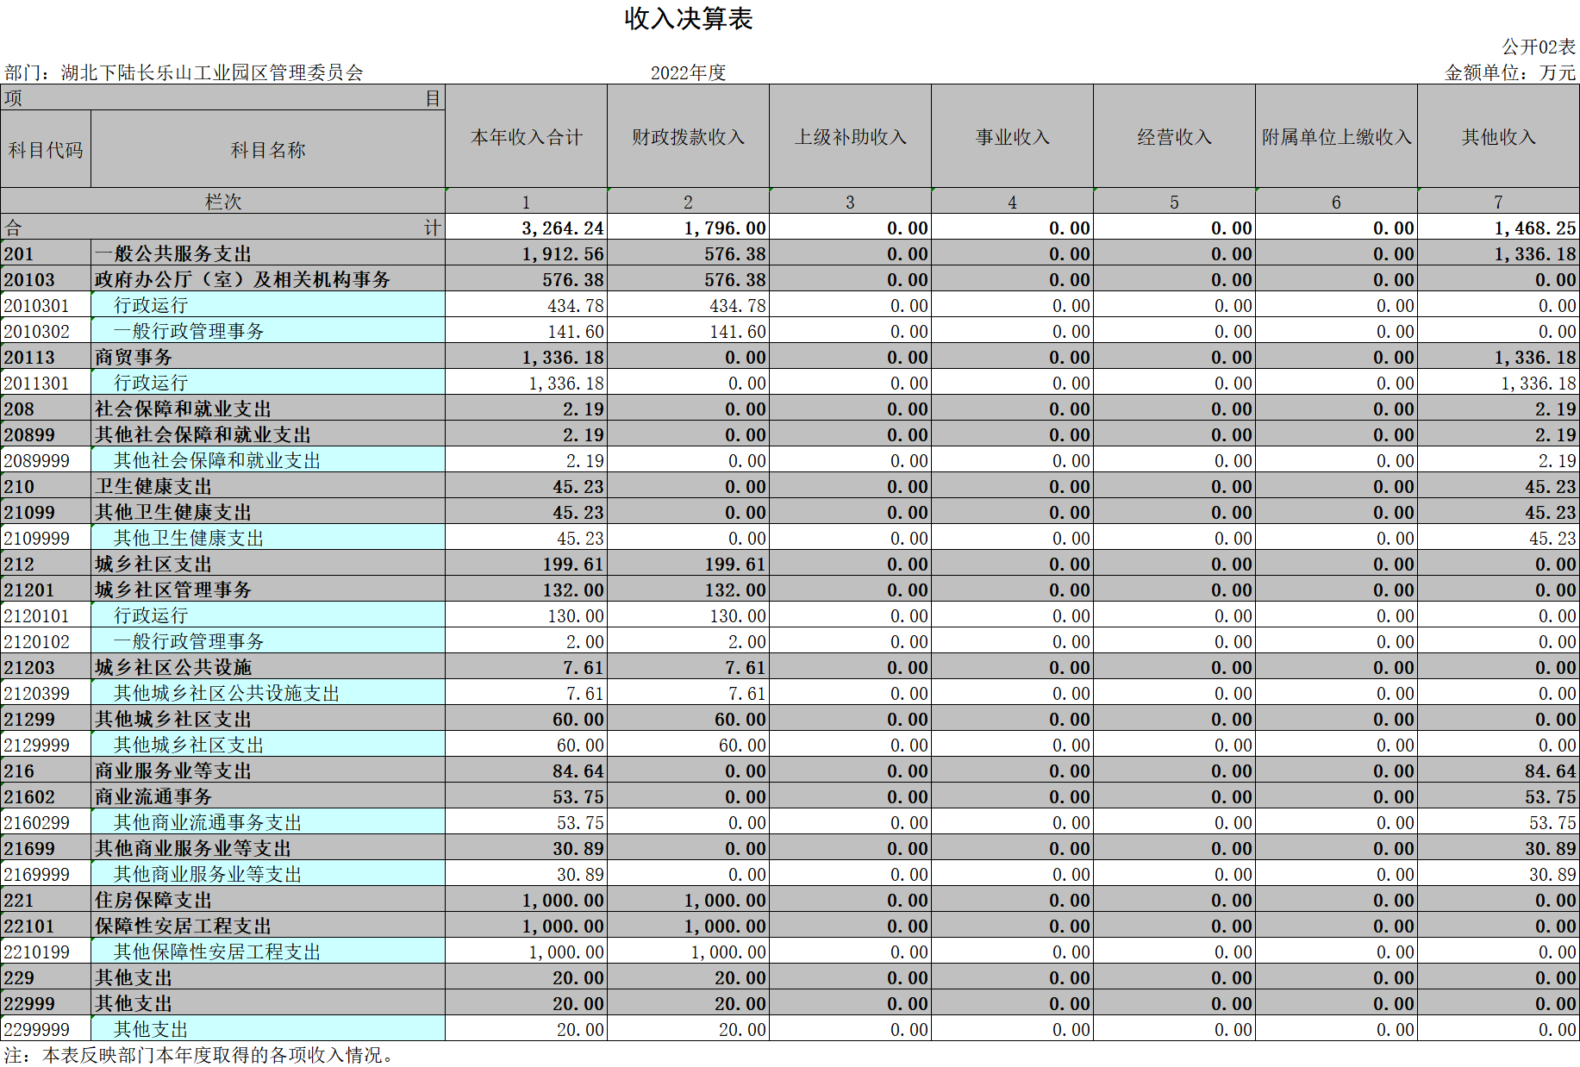
三、支出决算表
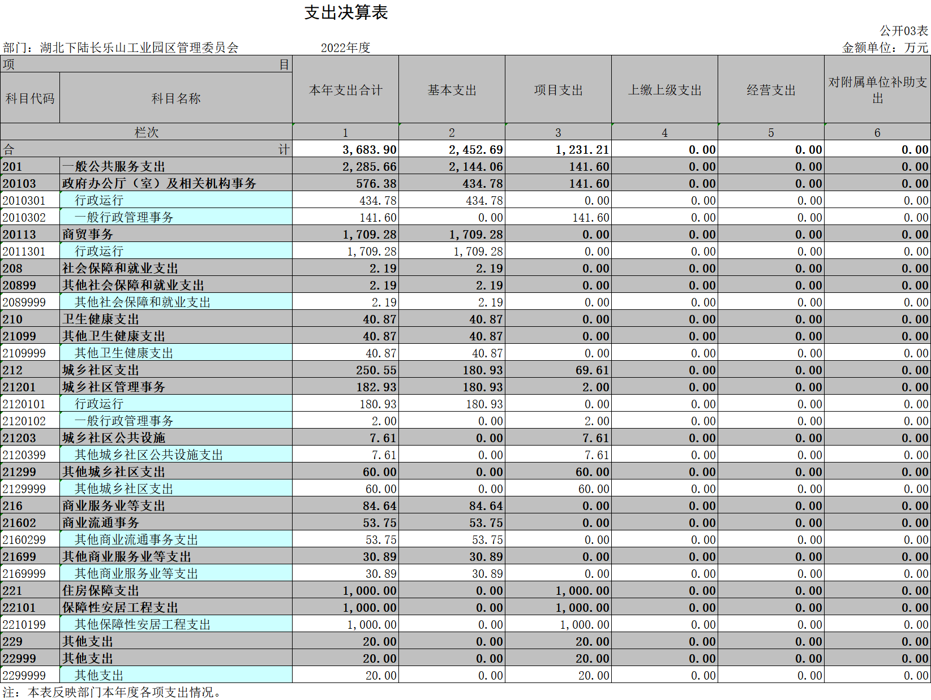
四、财政拨款收入支出决算总表

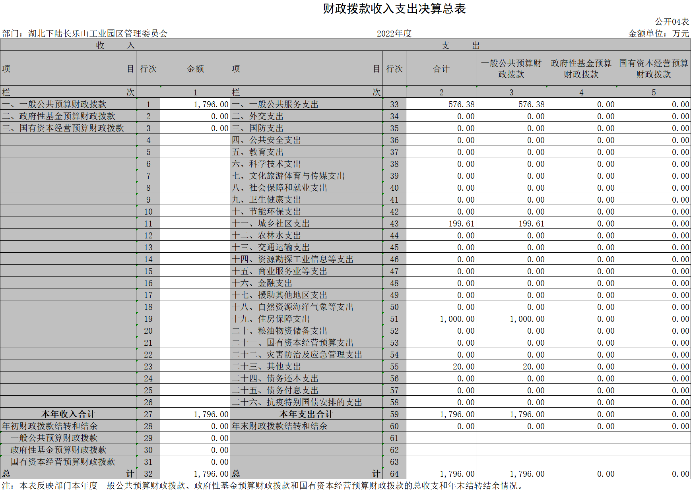
- 一般公共预算财政拨款支出决算表
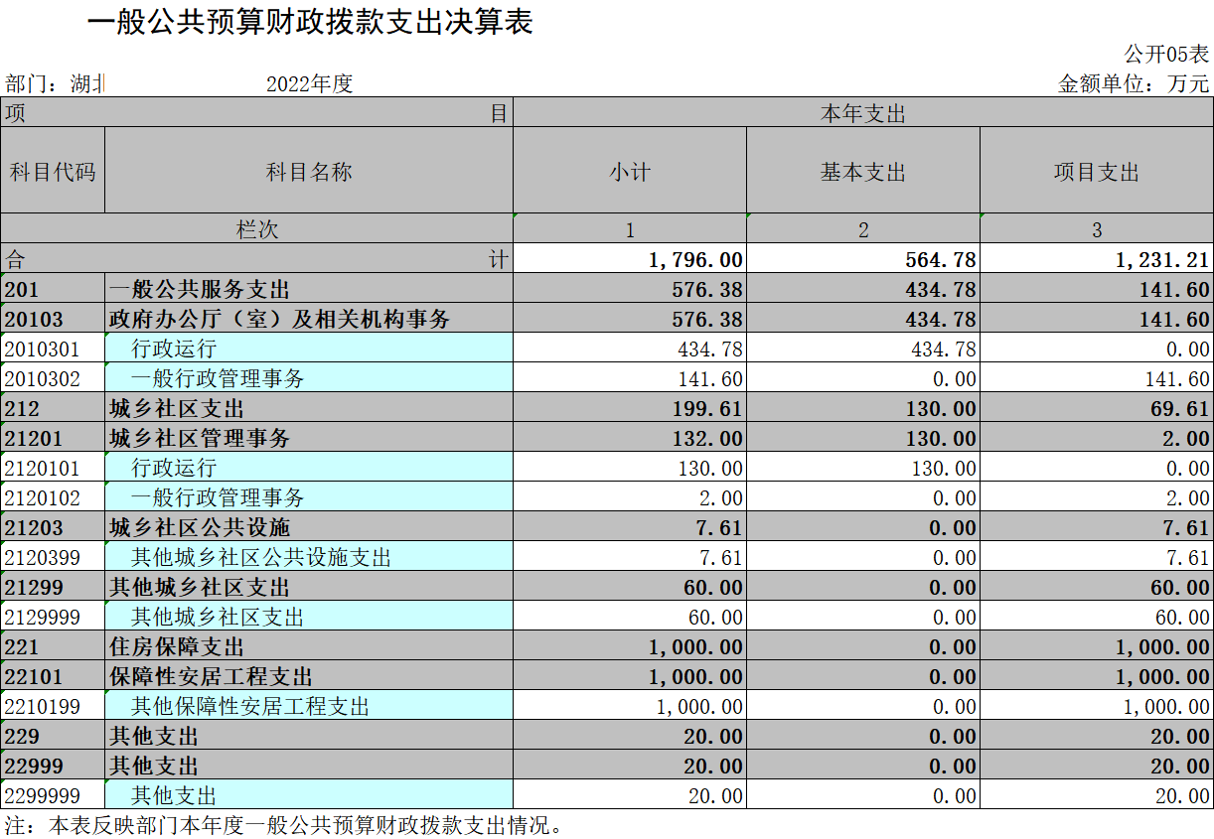
六、一般公共预算财政拨款基本支出决算明细表
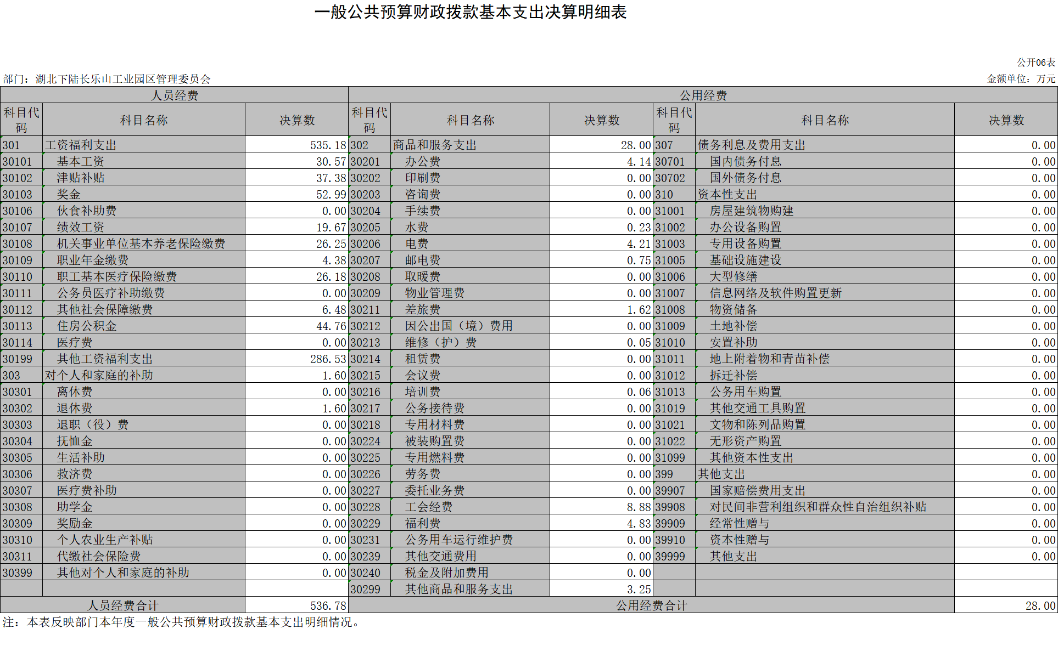
七、政府性基金预算财政拨款收入支出决算表
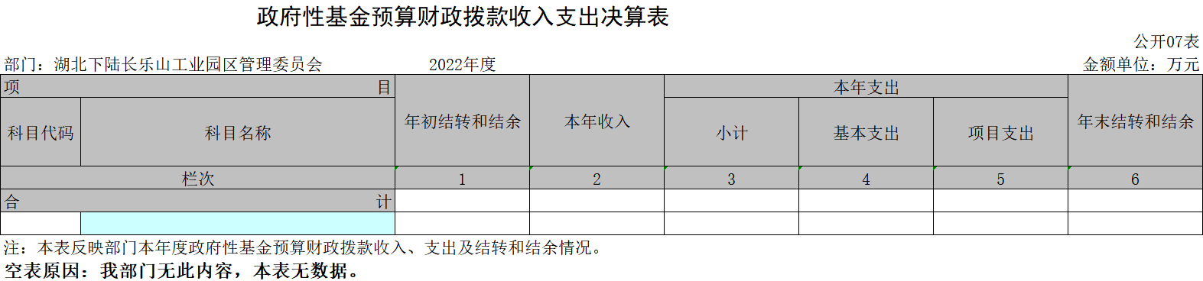
说明：本部门无政府性基金预算财政拨款收入支出，故为空表。
八、国有资本经营预算财政拨款支出决算表
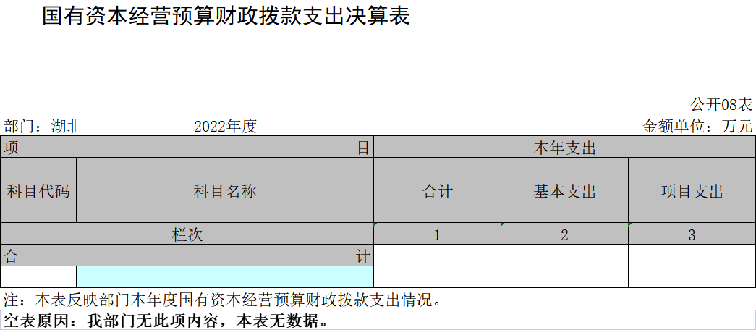
说明：本部门无国有资本经营预算财政拨款支出，故为空表。

九、一般公共预算财政拨款“三公”经费支出决算表
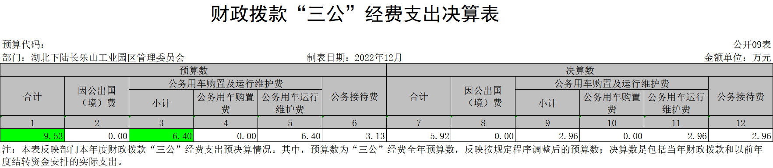

第三部分 2022年度部门决算情况说明
一、收入支出决算总体情况说明
2022年度收、支总计均为 4194.49 万元。与2021年度相比，收、支总计各增加 316.82万元，增长 8.17 %，主要原因是：增加了预算外往来资金收入。
二、收入决算情况说明
2022年度收入合计 3264.24 万元，与2021年度相比，收入合计减少 112.11 万元，下降 3.32 %。其中：财政拨款收入 1796 万元，占本年收入 55.02 %；上级补助收入 0 万元，占本年收入 0 %；事业收入 0 万元，占本年收入 0 %；经营收入 0 万元，占本年收入 0 %；附属单位上缴收入 0 万元，占本年收入 0 %；其他收入 1468.25 万元，占本年收入 44.98 %。
三、支出决算情况说明
2022年度支出合计 3683.9 万元，与2021年度相比，支出合计增加 749.07 万元，增长25.52 %。其中：基本支出 2452.69 万元，占本年支出 66.58 %；项目支出 1231.21万元，占本年支出 33.42 %；上缴上级支出 0 万元，占本年支出 0 %；经营支出 0 万元，占本年支出 0 %；对附属单位补助支出 0 万元，占本年支出 0 %。
四、财政拨款收入支出决算总体情况说明
2022年度财政拨款收、支总计均为 1796 万元。与2021年度相比，财政拨款收、支总计各减少 751.54 万元，下降 29.5 %。主要原因是：城乡社区支出类收入、支出金额减少。
2022年度财政拨款收入中，一般公共预算财政拨款收入 1796万元，比2021年度决算数减少 751.54 万元。减少主要原因是：城乡社区支出类收入减少。政府性基金预算财政拨款收入 0万元，与2021年度决算数相比无增减变动，原因是：工业园区当年无政府性基金预算财政拨款收入。国有资本经营预算财政拨款收入0万元，与2021年度决算数相比无增减变动，主要原因是：工业园区当年无国有资本经营预算财政拨款收入。
五、一般公共预算财政拨款支出决算情况说明
（一）一般公共预算财政拨款支出决算总体情况。
2022年度一般公共预算财政拨款支出 1796万元，占本年支出合计的 48.75 %。与2021年度相比，一般公共预算财政拨款支出减少 738.96 万元，增长(下降) 29.15 %。主要原因是：城乡社区支出类收入、支出金额减少。
（二）一般公共预算财政拨款支出决算结构情况。
2022年度一般公共预算财政拨款支出 1796 万元，主要用于以下方面：
1.一般公共服务（类）支出 576.38 万元，占 32.09 %。主要是用于：园区工作人员的工资及福利支出及公用经费支出。
2.城乡社区（类）支出 199.61 万元，占 11.11 %。主要是用于：1、社区工作人员的工资福利支出；2、园区重点项目的前期工作经费支出。
3. 住房保障（类）支出 1000 万元，占 55.68 %。主要是用于：长宇新城二期还建楼主体工程项目支出。
4.其他（类）支出 20 万元，占 1.11 %。主要是用于：全市第三季度项目拉练等相关支出。

（三）一般公共预算财政拨款支出决算具体情况。
2022年度一般公共预算财政拨款支出年初预算为 521.6万元，支出决算为 1796 万元，完成年初预算的 344.33 %。其中：
1.一般公共服务支出(类)政府办公厅（室）及相关机构事务（款）行政运行（项）。年初预算为 463.6 万元，支出决算为 434.78 万元，完成年初预算的 93.78 %，支出决算数小于年初预算数的主要原因：年中人员调动，人数减少，相应的人员经费及公用经费也减少。
2.一般公共服务支出(类)政府办公厅（室）及相关机构事务（款）一般行政管理事务（项）。年初预算为 58 万元，支出决算为 141.6 万元，完成年初预算的 244.14 %，支出决算数大于年初预算数的主要原因：园区环评编修资金年初未做预算。
3.城乡社区支出(类)城乡社区管理事务（款）行政运行（项）。年初预算为 0 万元，支出决算为 130 万元，完成年初预算的 %，支出决算数大于年初预算数的主要原因：年初无此预算。
4.城乡社区支出(类)城乡社区管理事务（款）一般行政管理事务（项）。年初预算为 0 万元，支出决算为 2 万元，完成年初预算的 %，支出决算数大于年初预算数的主要原因：年初无此预算。
5.城乡社区支出(类)城乡社区公共设施（款）其他城乡社区公共设施支出（项）。年初预算为 0 万元，支出决算为 7.61 万元，完成年初预算的 %，支出决算数大于年初预算数的主要原因：年初无此预算。
6.城乡社区支出(类)其他城乡社区支出（款）其他城乡社区支出（项）。年初预算为 0 万元，支出决算为 60 万元，完成年初预算的 %，支出决算数大于年初预算数的主要原因：年初无此预算。
7.住房保障支出(类)保障性安居工程支出（款）其他保障性安居工程支出（项）。年初预算为 0 万元，支出决算为 1000 万元，完成年初预算的 %，支出决算数大于年初预算数的主要原因：年初无此预算。
8.其他支出(类)其他支出（款）其他支出（项）。年初预算为 0 万元，支出决算为 20 万元，完成年初预算的 %，支出决算数大于年初预算数的主要原因：年初无此预算。
- 一般公共预算财政拨款基本支出决算情况说明
2022年度一般公共预算财政拨款基本支出 564.78 万元，其中：
人员经费 536.78 万元，主要包括：基本工资、津贴补贴、奖金、绩效工资、机关事业单位基本养老保险缴费、职业年金缴费、职工基本医疗保险缴费、其他社会保障缴费、住房公积金、其他工资福利支出、退休费。
公用经费 28 万元，主要包括：办公费、水费、电费、邮电费、差旅费、维修(护)费、培训费、工会经费、福利费、其他商品和服务支出。
七、政府性基金预算财政拨款收入支出决算情况说明
工业园区当年无政府性基金预算财政拨款收入支出
八、国有资本经营预算财政拨款支出决算情况说明
工业园区当年无国有资本经营预算财政拨款支出。
九、一般公共预算财政拨款“三公”经费支出决算情况说明
（一）“三公”经费财政拨款支出决算总体情况说明。
2022年度“三公”经费财政拨款支出预算为 9.53 万元，支出决算为 5.92万元，完成预算的 62.12 %。较上年减少 1.12万元，下降 15.91 %。决算数小于预算数的主要原因：因疫情原因，部门“三公”经费如公务用车运行维护费用从疫情专项经费里列支。决算数较上年减少的主要原因：因疫情原因，部门“三公”经费如公务用车运行维护费用从疫情专项经费里列支。
（二）“三公”经费财政拨款支出决算具体情况说明。
1.因公出国(境)费预算为 0 万元，支出决算为 0 万元，决算数较预算数无增减变化，原因：本年无因公出国（境）费计划。决算数较上年无增减变化，原因：本年无因公出国（境）费预算、支出，与上年持平。
全年支出涉及出国（境）团组 0 个，累计 0 人次。
2.公务用车购置及运行费预算为 6.4 万元，支出决算为 2.96万元，完成预算的 46.25 %；较上年减少 0.83 万元，下降 21.9 %。决算数小于预算数的主要原因：2022年受疫情影响，公务用车主要用于疫情防控，公务用车运行维护费用从疫情防控专项支出里列支。决算数较上年减少的主要原因：2022年受疫情影响，公务用车主要用于疫情防控，公务用车运行维护费用从疫情防控专项支出里列支。其中：
(1)公务用车购置费支出 0 万元。本年度购置(更新)公务用车 0 辆。
(2)公务用车运行费支出 2.96 万元，主要用于园区两辆城管车辆的加油费、维修保养费及保险费。截止2022年12月31日，开支财政拨款的公务用车保有量为2辆。
3.公务接待费预算为 3.13 万元，支出决算为 2.96 万元，完成预算的 94.57 %，较上年减少 0.29 万元，下降 8.92 %。决算数小于预算数的主要原因：落实过紧日子要求压减公务接待费用支出，决算数小于上年决算数的原因是落实过紧日子要求压减公务接待费用支出。其中：
外宾接待支出 0 万元。2022年共接待来访团组 0 个， 0 人次（不包括陪同人员）。
国内公务接待支出 2.96 万元，接待对象主要是来园区进行实地考察的企业，主要是开展招商引资工作。2022年共接待国内来访团组 15 个， 170 人次（不包括陪同人员）。

十、机关运行经费支出说明
本部门 2022年度机关运行经费支出 28 万元（与部门决算中行政单位和参照公务员法管理事业单位财政拨款基本支出中公用经费之和一致），比年初预算数减少6.48万元，降低18.79%。主要原因是：落实过紧日子要求压减办公费支出。
比上年决算数减少28.8万元，降低50.7%。主要原因是：落实过紧日子要求压减办公费支出、劳务费支出、委托业务费支出。
十一、政府采购支出说明
本部门 2022年度政府采购支出总额 2441.6万元，其中：政府采购货物支出 1.6万元、政府采购工程支出 2440万元、政府采购服务支出0万元。授予中小企业合同金额2441.6万元，占政府采购支出总额的100%，其中：授予小微企业合同金额2441.6万元，占授予中小企业合同金额的100%；货物采购授予中小企业合同金额占货物支出金额的100%，工程采购授予中小企业合同金额占工程支出金额的100%，服务采购授予中小企业合同金额占服务支出金额的100%。

十二、国有资产占用情况说明
截至2022年 12月31日，部门共有车辆3 辆，其中，副省级及以上领导干部用车 0辆、主要领导干部用车0辆、机要通信用车0 辆、应急保障用车0辆、执法执勤用车 2辆、特种专业技术用车 0辆、其他用车1辆，其他用车主要是区城管局调拨的垃圾转运车辆；单位价值 100万元以上设备（不含车辆）0 台（套）。
十三、预算绩效情况说明
(一)预算绩效管理工作开展情况。
根据预算绩效管理要求，园区组织对2022年度一般公共预算项目支出全面开展绩效自评，共涉及项目1个，资金58万元，占一般公共预算项目支出总额的100％。
从评价情况来看，我单位2021年各项目绩效目标基本完成，项目立项程序完整、规范，绩效目标明确。预算编制合理，预算执行及时、有效；项目支出绩效自评结果较好，绩效管理水平不断提高，绩效指标体系建设逐渐丰富和完善。
组织开展部门整体支出绩效评价，评价情况来看，整体支出资金严格按照相关法律法规、规范性文件的要求进行支出，预算执行总额控制在年初预算批复和预算追加额度内且有结余；产出情况良好，各项工作在预定时间内及时实施完成，绝大部分产出指标的指标值已达到年初设定目标值；项目实施效果比较明显，绝大部分效益指标的指标值已达到年初设定目标值。

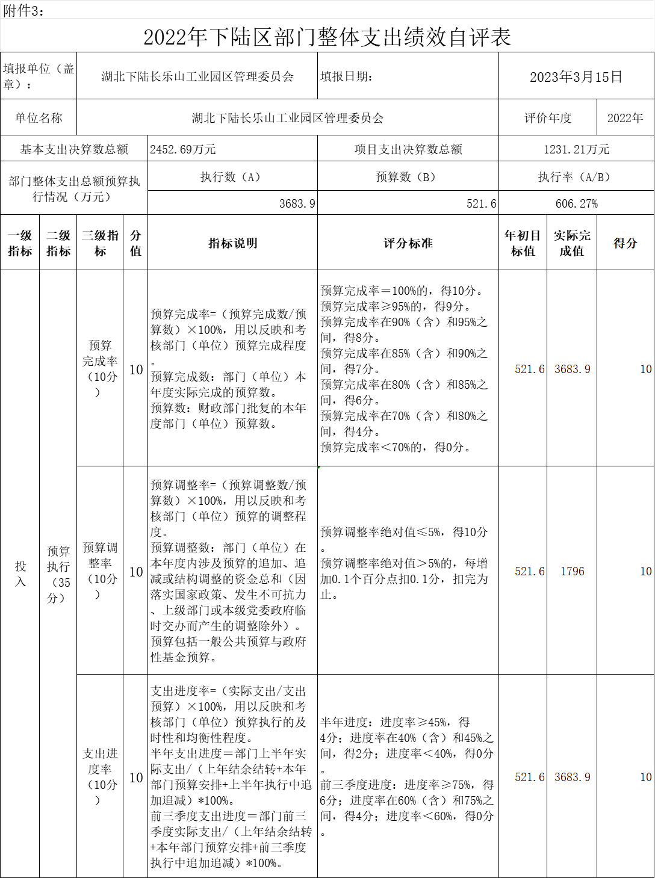
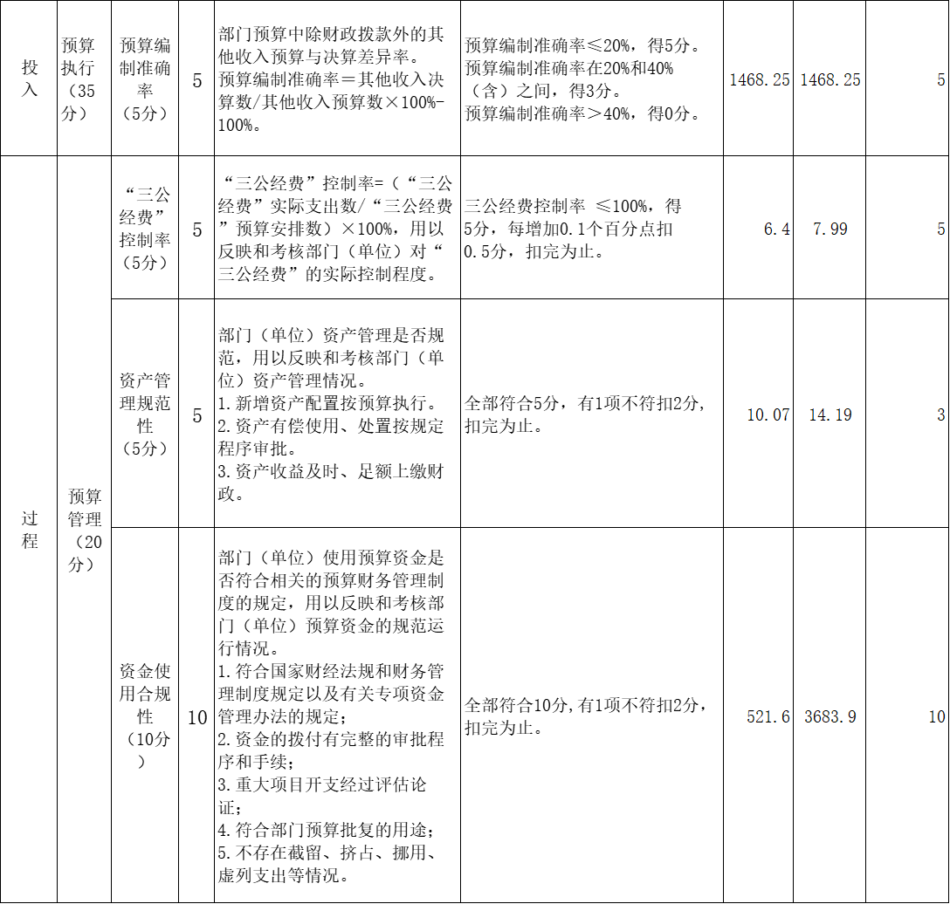
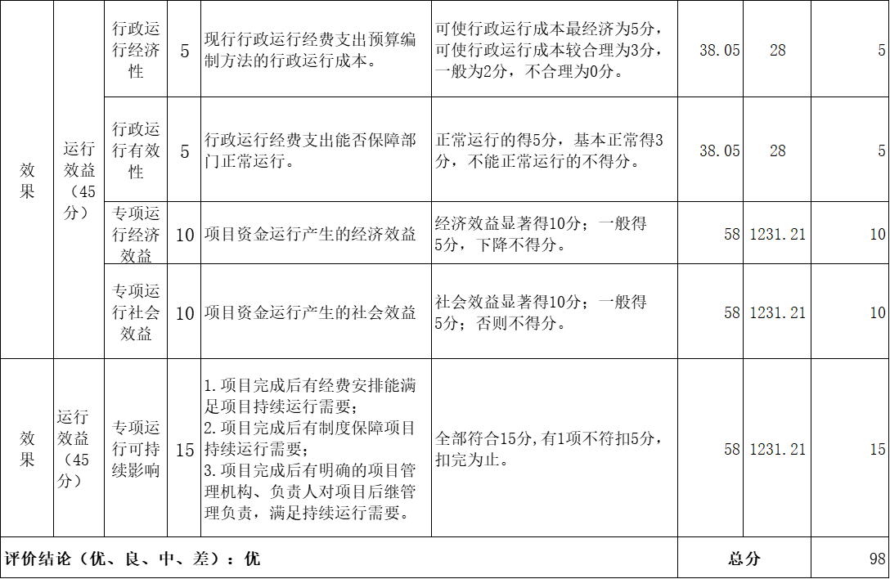

（二）部门决算中项目绩效自评结果。
本部门今年在部门决算中反映所有项目绩效自评结果（涉密项目除外）。
项目全年预算数为58万元，其中：一般公共预算财政拨款58万元。执行数为58万元，完成预算100%。主要产出和效益如下：
1、完成城管局下派各类任务率达100%，减少违建量25件，减少违章建筑，加强社会稳定率达98%，群众满意度达98%。
2、完成救助对象5人，完成信访件数25件，息访息诉率达98%，维护社会稳定率达98%，群众满意度达98%。
3、及时全额完成党委、政府赋予的任务数量，巩固全区社区治安、民生安全率达98%，对人民武装建设持续影响程度达98%，群众满意度达100%。
4、及时全额完成人大代表工作，群众满意度达98%。
下一步改进措施：
结合以往年度实际情况，科学测算社会事务专项经费预算，进一步提高预算编制的准确性。
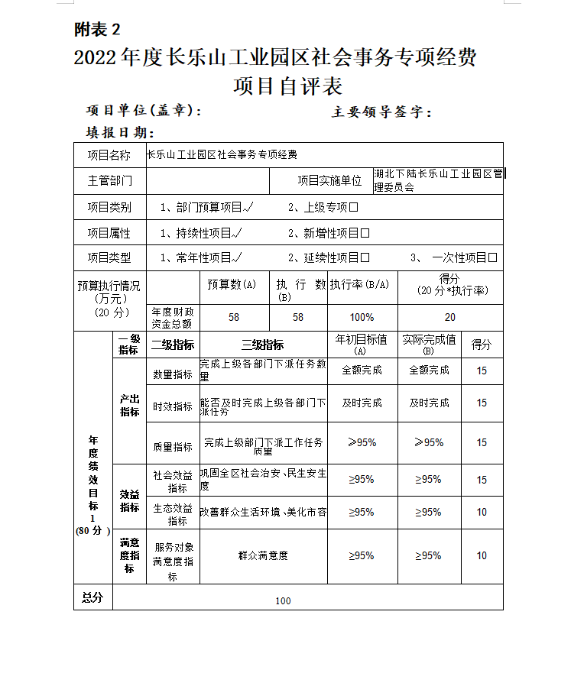
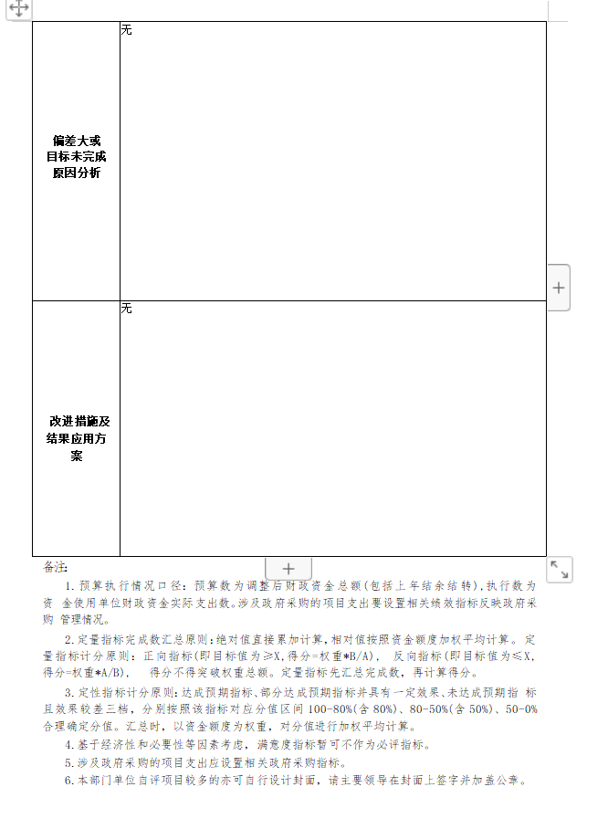

（三）绩效评价结果应用情况。
部门绩效评价结果应用情况。加强绩效评价结果应用，园区将绩效自评结果作为以后年度该项目预算编制和安排财政资金的重要参考依据；将绩效自评结果按照要求向社会公开，自觉接受社会监督。
部门绩效评价结果拟应用情况。园区将绩效自评结果与2022年预算编制相结合，对实施效果好的项目优先保障项目资金预算，并在编制预算的过程中，对绩效目标及指标进行梳理完善，完成绩效指标编制自评工作。同时加强内部控制管理，建立项目绩效考核机制，促进项目产出及效益提升，将绩效管理工作落到实处。
十四、专项支出、转移支付支出情况说明
本部门无财政专项支出、无专项转移支付。

第四部分 名词解释
(一)一般公共预算财政拨款收入：指省级财政一般公共预算当年拨付的资金。
(二)政府性基金预算财政拨款收入：指省级财政政府性基金预算当年拨付的资金。
(三)国有资本经营预算财政拨款收入：指省级财政国有资本经营预算当年拨付的资金。
(四)上级补助收入：指从事业单位主管部门和上级单位取得的非财政补助收入。
(五)事业收入：指事业单位开展专业业务活动及其辅助活动取得的收入。
(六)经营收入：指事业单位在专业业务活动及其辅助活动之外开展非独立核算经营活动取得的收入。
(七)其他收入：指单位取得的除上述“一般公共预算财政拨款收入”、“政府性基金预算财政拨款收入”、“国有资本经营预算财政拨款收入”、“上级补助收入”、“事业收入”、“经营收入”等收入以外的各项收入。
(八)使用非财政拨款结余：指事业单位使用以前年度积累的非财政拨款结余弥补当年收支差额的金额。
(九)年初结转和结余：指单位以前年度尚未完成、结转到本年仍按原规定用途继续使用的资金，或项目已完成等产生的结余资金。
(十)本部门使用的支出功能分类科目(到项级)
1.一般公共服务支出(类)政府办公厅（室）及相关机构事务（款）行政运行（项）。
2.一般公共服务支出(类)政府办公厅（室）及相关机构事务（款）一般行政管理事务（项）。
3.城乡社区支出(类)城乡社区管理事务（款）行政运行（项）。
4.城乡社区支出(类)城乡社区管理事务（款）一般行政管理事务（项）。
5.城乡社区支出(类)城乡社区公共设施（款）其他城乡社区公共设施支出（项）。
6.城乡社区支出(类)其他城乡社区支出（款）其他城乡社区支出（项）。
7.住房保障支出(类)保障性安居工程支出（款）其他保障性安居工程支出（项）。
8.其他支出(类)其他支出（款）其他支出（项）。
(十一)结余分配：指事业单位按照会计制度规定缴纳的企业所得税、提取的专用结余以及转入非财政拨款结余的金额等。
(十二)年末结转和结余：指单位按有关规定结转到下年或以后年度继续使用的资金，或项目已完成等产生的结余资金。
(十三)基本支出：指为保障机构正常运转、完成日常工作任务而发生的人员支出和公用支出。
(十四)项目支出：指在基本支出之外为完成特定行政任务或事业发展目标所发生的支出。
(十五)经营支出：指事业单位在专业活动及辅助活动之外开展非独立核算经营活动发生的支出。
(十六)“三公”经费：纳入省级财政预决算管理的“三公”经费，是指省直部门用财政拨款安排的因公出国(境)费、公务用车购置及运行费和公务接待费。其中，因公出国(境)费反映单位公务出国(境)的国际旅费、国外城市间交通费、住宿费、伙食费、培训费、公杂费等支出；公务用车购置及运行费反映单位公务用车购置支出(含车辆购置税、牌照费)及燃料费、维修费、过桥过路费、保险费、安全奖励费用等支出；公务接待费反映单位按规定开支的各类公务接待(含外宾接待)费用。
(十七)机关运行经费：指为保障行政单位（包括参照公务员法管理的事业单位）运行用于购买货物和服务的各项资金，包括办公费、印刷费、邮电费、差旅费、会议费、福利费、日常维修费、专用材料及一般设备购置费、办公用房水电费、办公用房取暖费、办公用房物业管理费、公务用车运行维护费以及其他费用。

